ASSUNTO :. INDICO À SECRETARIA RESPONSÁVEL QUE REALIZE LIMPEZA E INSTALAÇÃO DE PLACAS DE SINALIZAÇÃO DE PROIBIDO JOGAR LIXO E ENTULHO NO TERRENO LOCALIZADO NA PARTE BAIXA DO BAIRRO EUGÊNIO MAZON.

DESPACHO

SALA DAS SESSÕES ____/____/_____

PRESIDENTE DA MESA

INDICAÇÃO Nº , DE 2015

SENHOR PRESIDENTE,
SENHORES VEREADORES,

INDICO ao Exmo. Senhor Prefeito Municipal, para que junto à Secretaria competente a realização limpeza e instalação de placas de sinalização de proibido jogar lixo e entulho no terreno localizado na parte baixa do bairro Eugênio Mazon.

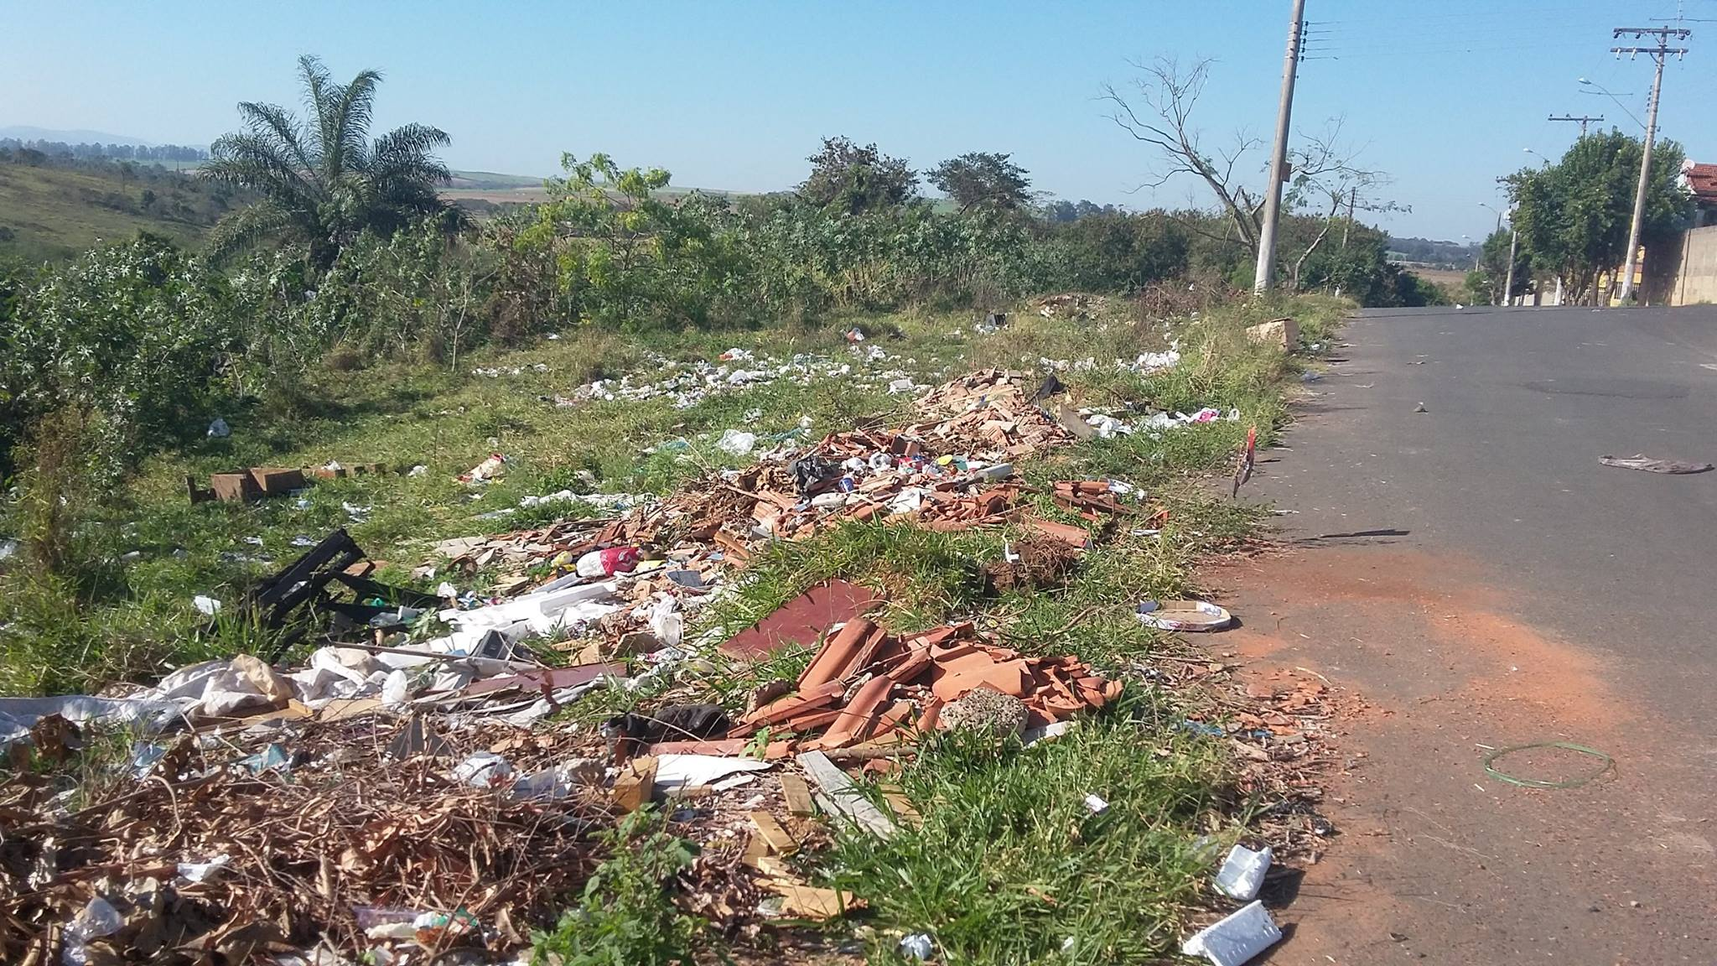

SALA DAS SESSÕES “VEREADOR SANTO RÓTOLLI”, aos 14 de agosto de 2015

VEREADOR LUIS ROBERTO TAVARES

